Rapport Projet Web

Site e-commerce : Voiture de collection

2021/22

|  |  |  |
| --- | --- | --- |
| BRAHIMI Ismail  DIARRA Amadou |  |  |

PLAN

1. Environnement de travail
2. Configuration de la base de données
3. Vue sur le site

Environnement de travail :

Configuration de la base de données :

1. Création d’un compte puis configuration d’un cluster :

Compte MongoDB Atlas :



Email : Lescollectionsdevoiture@gmail.com

Mot de passe : ProjetLI

Configuration du cluster :

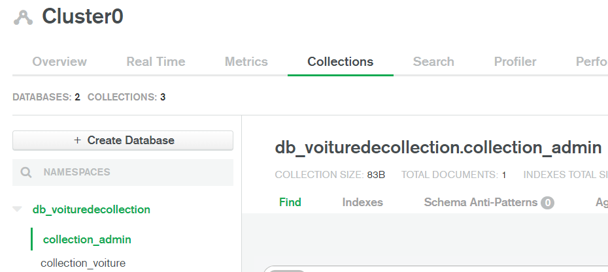

1. Création d’un fichier Json puis l’importer dans notre base de données :

Fichier Json :

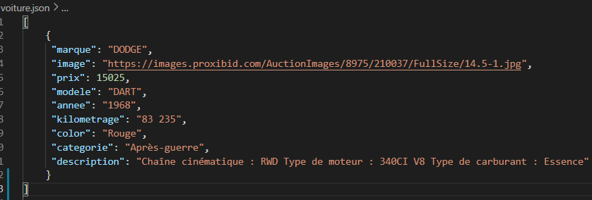

Import du fichier :

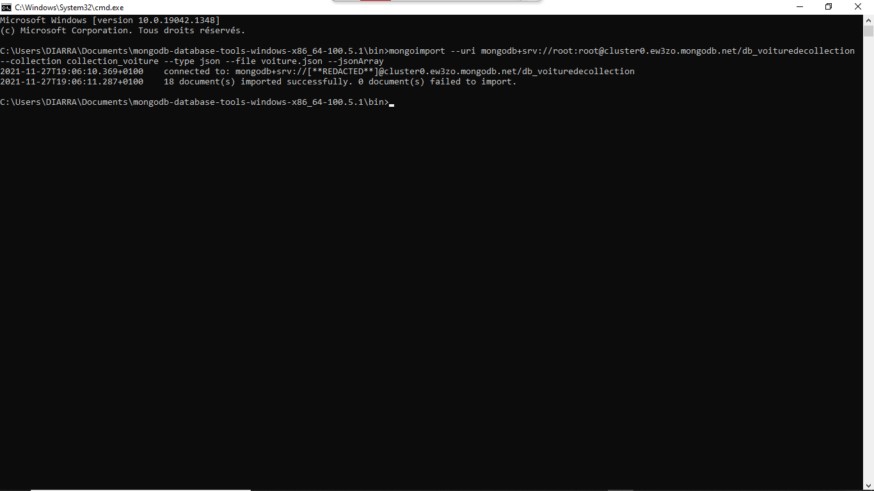

1. Manipulation des données :

Ajout d’annonce :

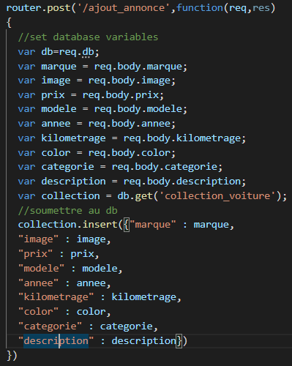

Suppression d’annonce :

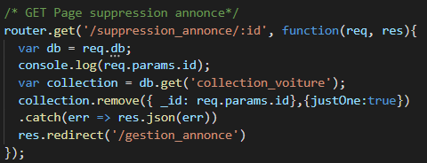

Modification d’annonce :

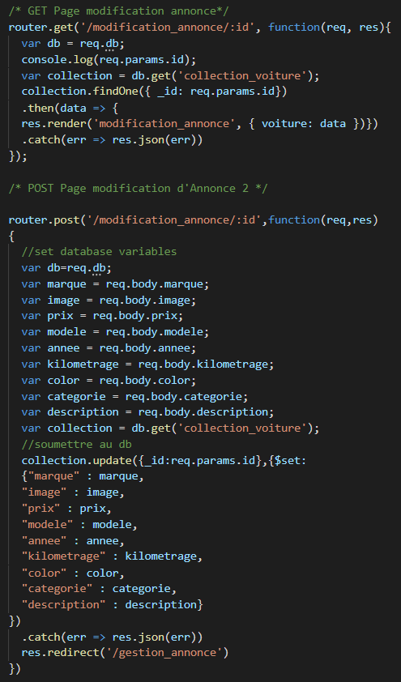

Trie des annonces :

Modification du mot de passe :

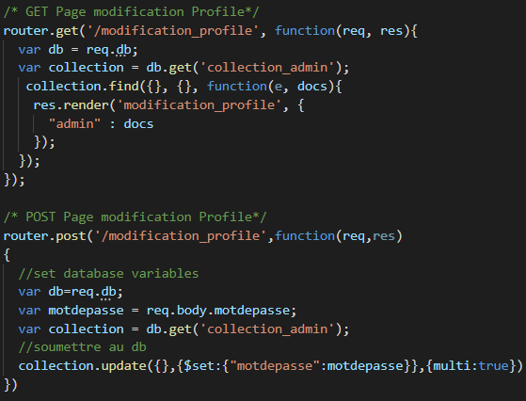

Vue sur le site :



<http://localhost:3000/accueil>